市直属机关第四届“客融天下杯”足球赛队员照片

单位名称（盖章）： 梅州市职业技术学校

领队姓名： 李志辉 手机： 15819017999

教练姓名： 叶小建 手机： 13502523060

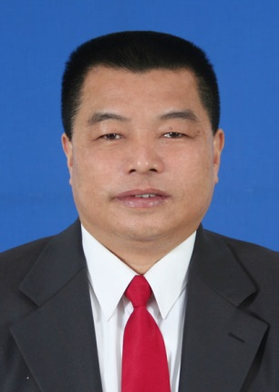 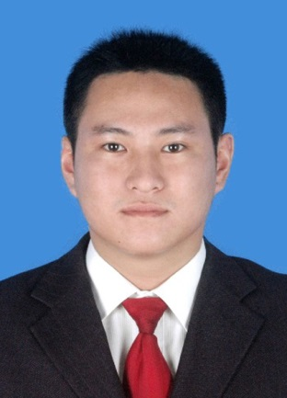 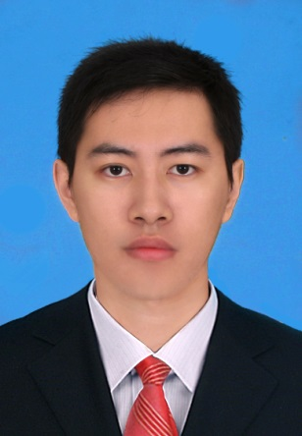 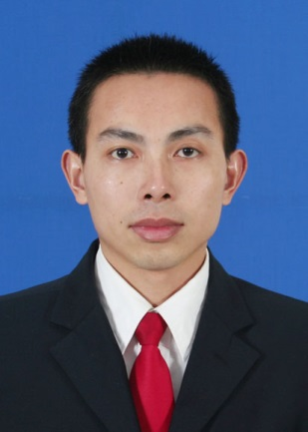

10号 叶小建 6号 谢毅辉 3号 梁俊彦 12号梁军锋

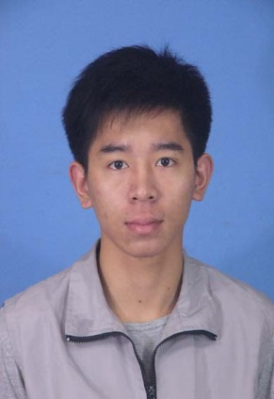 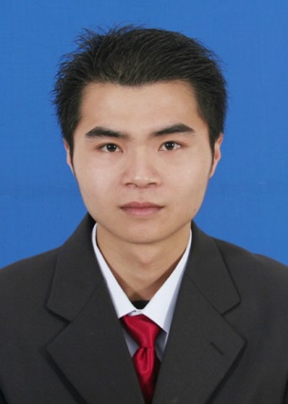  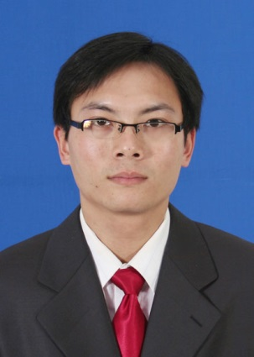

26号 黄燕兴 15号 陈远炎 7号 钟海平 9号 肖伟锋

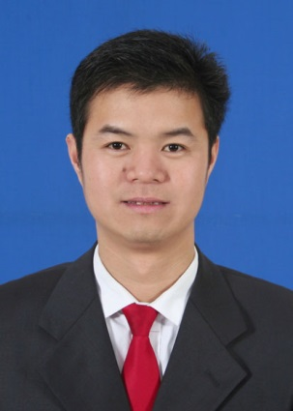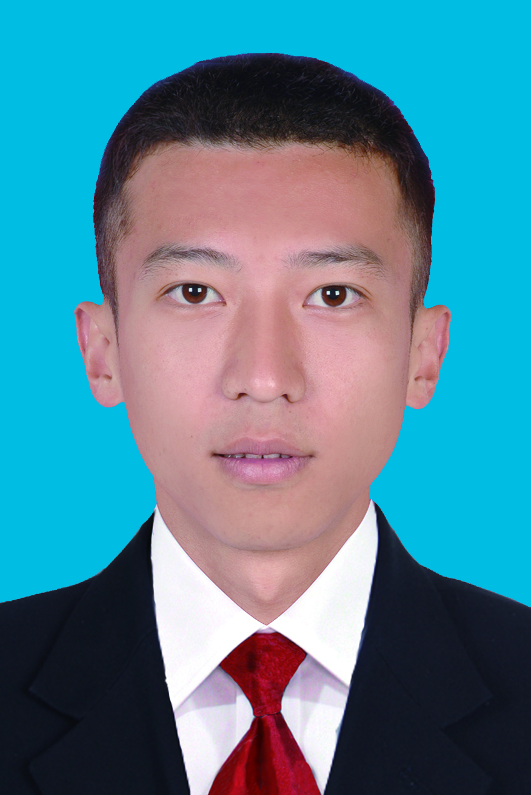 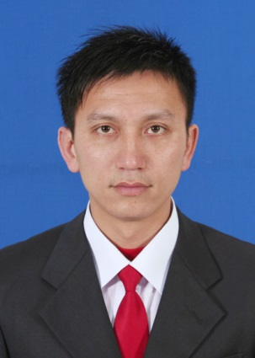 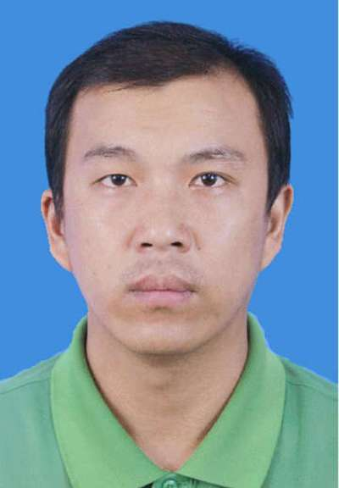  
20号 李凯 8号 张立泰 11号 杨维 2号 黄坤荣

市直属机关第四届“客融天下杯”足球赛队员照片

单位名称（盖章）： 梅州市职业技术学校

领队姓名： 李志辉 手机： 15819017999

教练姓名： 叶小建 手机： 13502523060

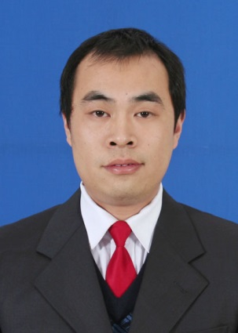 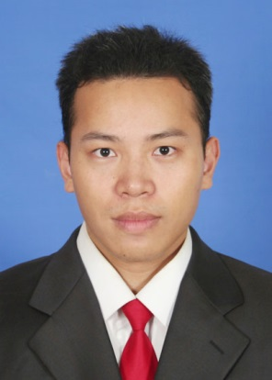

17号 范伟 19号 温彦超